Commissione Tecnica Calcio
CAMPIONATO CALCIO A 5 STAGIONE 2016/2017
Comunicato n° 33bis del 29/4/2017

SERIE A ELITE A TUTTOCAMPO CUP 2016-17

Risultati della 13^ di RITORNO:

Incontro |  | Risultati
Butega Romagnola | Boca Futbol | 2 – 3
Cormagnus | Mondial Corag | 2 – 3
Attila Gelateria Cortina | Bahia Soccer | 9 – 1
Athletic Conad Pile | Warriors | 7 – 4
Vis San Prospero | Power Service | 2 – 1
Usd Rios 1973 | Green Wallera | 2 – 3
Spartak Lositex | Trattoria Baldini | 3 – 4
Al termine del Campionato - in caso di parità fra due o più squadre, per stabilire la classifica finale saranno osservati, nell’ordine, i seguenti criteri:
Se sono due squadre:
- punti conquistati negli scontri diretti (andata e ritorno)
- differenza reti negli scontri diretti
- miglior differenza reti nel campionato
- maggior numero di reti realizzate durante il campionato
- minor numero di reti subite durante il campionato
- sorteggio

CLASSIFICA FINALE
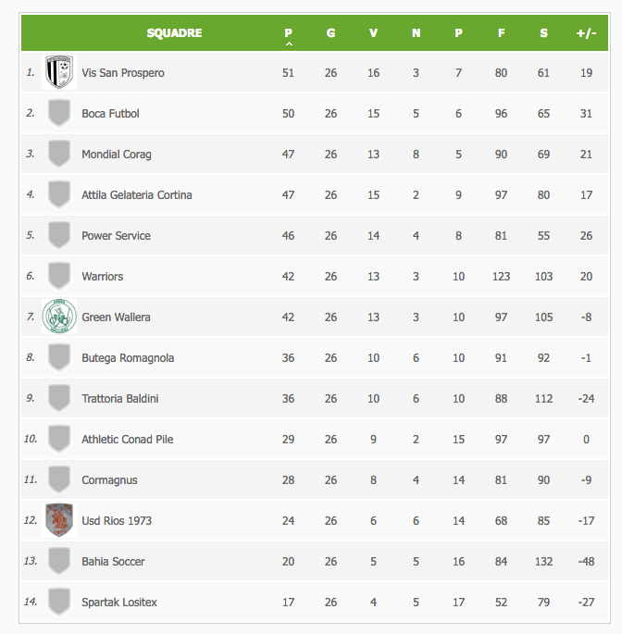
Vis San Prospero campione di Comitato Serie A – Elite

Ammesse alla Coppa Csi Serie A – Elite: Vis San Prospero (1^), Boca Futbol (2^), Mondial Corag (3^, miglior scontro diretto con Attila Gelateria Cortina 3-3 e 3-2), Attila Gelateria Cortina (4^), Power Service (5^), Warriors (6^, miglior scontro diretto con Green Wallera 9-2 e 5-7), Green Wallera (7^) e Butega Romagnola (8^, miglior scontro diretto con Trattoria Baldini 3-3 e 8-5).

Retrocesse in Serie B: Usd Rios 1973, Bahia Soccer e Spartak Lositex
CLASSIFICA MARCATORI
(prime posizioni, quella completa sul profilo Csi Carpi di Enjore)

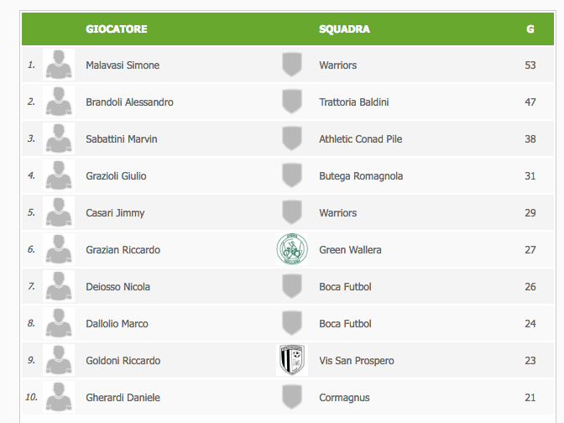

COPPA CSI SERIE A - ELITE

Quarti di finale

A) 1^ Vis San Prospero - 8^ Butega Romagnola martedì 2/5 ore 20,15 Fassi Carpi

B) 4^ Attila Gelateria Cortina - 5^ Power Service martedì 2/5 ore 21,15 Fassi Carpi

C) 3^ Mondial Corag - 6^ Warriors giovedì 4/5 ore 20,30 Fassi Carpi

D) 2^ Boca Futbol - 7^ Green Wallera giovedì 4/5 ore 21,30 Fassi Carpi

Semifinali
(mercoledì 10/5 palestra Fassi Carpi)

Vincente A – Vincente B ore 20,30
Vincente C – Vincente D ore 21,30

Finale fra le due vincenti martedì 16/5 palestra Fassi Carpi ore 21.

In tutte le gare alle migliori classificate basta un pari per qualificarsi, non ci sono i rigori.

Regolamento squalifiche e ammonizioni per la Coppa
Si ricorda che le squalifiche subite in campionato valgono soltanto per il campionato e NON vengono scontate nella Coppa, tranne si tratti di squalifiche a tempo. Pertanto anche chi è stato espulso nell’ultima giornata di campionato, se non è stato punito a tempo, NON deve scontare le giornate di squalifica in Coppa. Durante la Coppa la squalifica per somma di ammonizioni in gare diverse scatta alla terza ammonizione, come in campionato. Chi invece subisce un cartellino rosso deve saltare almeno la gara immediatamente successiva di Coppa.

COMMISSIONE GIUDICANTE del 28/4/17 – Foglio n° 27

Ammonizione semplice
Serie A – Elite
Rinaldi Andrea (Butega Romagnola), Gramantieri Giacomo (Green Wallera), Crisci Alex (Vis San Prospero)
Ammonizione con diffida
Serie A – Elite

Deiosso Nicola (Boca Futbol), Orlandi Samuele (Vis San Prospero)

SQUALIFICHE
1 giornata
Serie A - Elite
Libane Ayoub (Athletic Conad Pile, SOMMA AMMONIZ.)
Gandolfi Nicolò (Power Service, SOMMA AMMONIZ.): NON va scontata nella Coppa Csi essendo competizione differente.
COMMISSIONE TECNICA CALCIO

